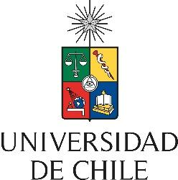
CERTIFICADO SIMPLE

Dentro del proceso de Renovación de la Beca de Doctorado de la Universidad de Chile convocatoria año 2026, yo ________________________ Director/a de Postgrado de la Facultad/Instituto de_______________________ de la Universidad de Chile certifico que el/la estudiante__________________________ perteneciente a la cohorte _____ del Programa de Doctorado en _____________________ ha presentado un avance oportuno en el plan de estudio de su respectivo programa durante el periodo académico 2025, dando cumplimiento a las siguientes actividades:
Actividad | Avance oportuno (Sí/No)¹
Aprobación de todas las actividades obligatorios y electivas correspondientes al primer año del plan de estudios
Aprobación de todas las actividades obligatorios y electivas correspondientes al segundo año del plan de estudios
Aprobación del examen de calificación
Aprobación del Proyecto de tesis
Aprobación del avance de tesis 1
Aprobación del avance de tesis 2
Aprobación del examen privado
¹ Indicar “no aplica” si la actividad no se encuentra considerada en el plan de estudio para el periodo académico 2025 del estudiante.

Nombre y Firma
Director/a
Escuela de Postgrado
Facultad/Instituto de ______

